**Схема расположения места (площадки) накопления твердых коммунальных отходов в черте населенного пункта с. Орлово**

**Площадка ТКО № 2**(координаты 60.49275 с.ш. 46.6046 в.д.)

Местоположение с. Орлово кладбище

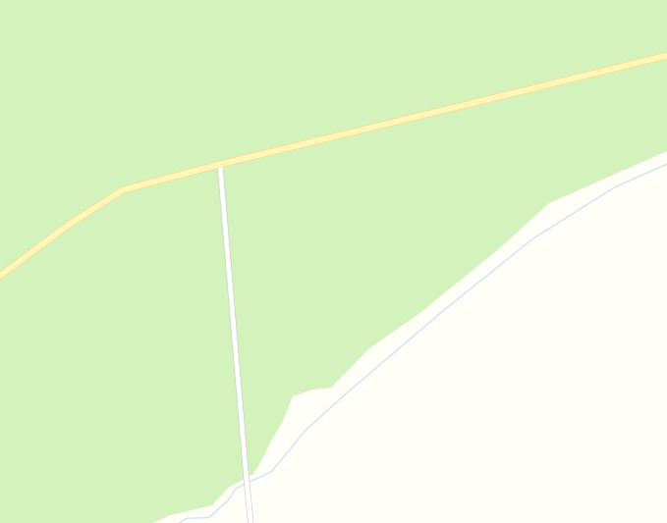

Условные обозначения:

1

- контейнерная площадка

4

- контейнера ТКО V-1,1 куб.м.